证券代码：000936 证券简称：华西股份 公告编号：2023-031

江苏华西村股份有限公司
关于实际控制人拟发生变更的提示性公告

本公司及董事会全体成员保证信息披露内容的真实、准确和完整，没有虚假记载、误导性陈述或重大遗漏。

重要内容提示：
●本次权益变动系公司实际控制人江阴市华士镇华西新市村村民委员会（以下简称“华西村委会”）拟将其持有的江苏华西集团有限公司（以下简称“华西集团”）80%股权转让给江阴联华优化调整产业投资合伙企业（有限合伙）（以下简称“联华基金”）。
●本次权益变动后公司控股股东仍为华西集团，公司实际控制人将由华西村委会变更为江阴市人民政府国有资产监督管理办公室（以下简称“江阴市国资办”）。
●本次权益变动事项不触及要约收购。

江苏华西村股份有限公司（以下简称“公司”）于近日收到实际控制人华西村委会的通知，2023年7月19日，华西村委会、联华基金签署了《关于江苏华西集团有限公司的股权转让协议》（以下简称“《股权转让协议》”），华西村委会拟将其持有的华西集团80%股权转让给联华基金。本次股权转让完成后，华西集团仍为公司的控股股东，公司实际控制人将由华西村委会变更为江阴市国资办。现将有关情况公告如下：
一、协议相关方基本情况
受让方（甲方）：江阴联华优化调整产业投资合伙企业（有限合伙）
统一社会信用代码：91320281MA27FAKK7P
执行事务合伙人：江阴新国联创业投资有限公司
执行事务合伙人委派代表：金亚洪
出资额：1,000万元
企业类型：有限合伙企业
注册地址：江阴市澄江街道香山路158号新国联大厦1008
经营范围：一般项目：以自有资金从事投资活动；企业管理；信息技术咨询服务（除依法须经批准的项目外，凭营业执照依法自主开展经营活动）
股权结构：
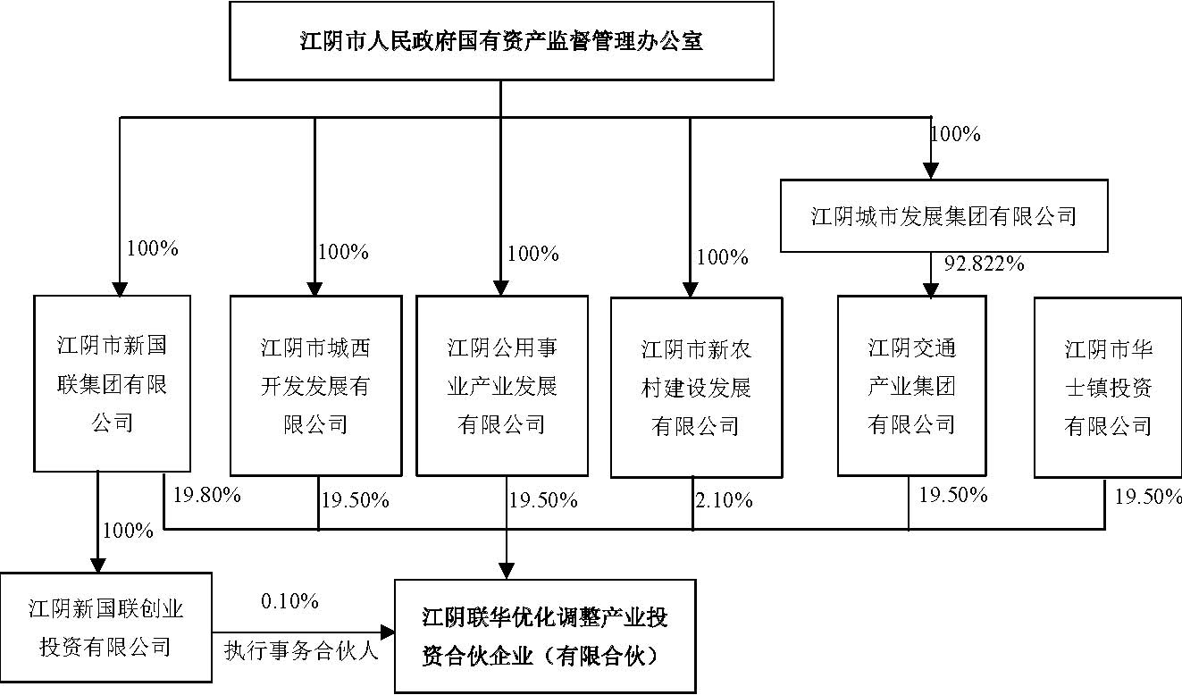

转让方（乙方）：江阴市华士镇华西新市村村民委员会
统一社会信用代码：54320281A807541036
负责人：吴协恩
地址：江苏省无锡市江阴市华士镇华西村华西485号
经营范围：管理华西村属于村农民集体所有的财产

二、《股权转让协议》主要内容
1、标的股权：指乙方拟转让给甲方的所持华西集团80%股权。
2、标的股权的转让：双方确认，甲方拟收购乙方持有的华西集团80%的股权，乙方拟转让该等股权。
本次股权转让前，华西集团的股权结构如下：
序号 | 股东名称 | 出资额（万元） |  | 持股比例
 |  | 认缴出资额 | 实缴出资额
1 | 江阴市华士镇华西新市村村民委员会 | 899,100 | 899,100 | 99.90%
2 | 江阴市华西社区服务中心 | 900 | 900 | 0.10%

本次股权转让完成后，华西集团的股权结构如下：
序号 | 股东名称 | 出资额（万元） |  | 持股比例
 |  | 认缴出资额 | 实缴出资额
1 | 江阴市华士镇华西新市村村民委员会 | 179,100 | 179,100 | 19.90%
2 | 江阴市华西社区服务中心 | 900 | 900 | 0.10%
3 | 江阴联华优化调整产业投资合伙企业（有限合伙） | 720,000 | 720,000 | 80.00%

3、股权转让价格
甲乙双方以评估机构出具的评估报告结论为参考，最终确定标的股权的转让价格为人民币1元。
4、股权转让款的支付
双方确认，在签署本次《股权转让协议》后，且本协议所述先决条件已经全部成就或被甲方书面豁免之日，甲方向乙方支付股权转让价款。
5、标的股权的交割
甲方支付股权转让款后，双方应当共同积极向目标公司工商登记机关办理标的股权变更登记手续，使标的股权登记至甲方名下。
6、协议的生效
（1）本《股权转让协议》已经双方法定代表人、执行事务合伙人委派代表签署并加盖公章；
（2）本次交易已经取得甲方投委会、有权国有资产监督管理部门（如需）的同意及批准；
（3）本次交易已经通过反垄断主管部门的经营者集中审查（如需）。

三、本次权益变动对公司的影响
本次股权转让实施完成后，江阴市国资办将通过联华基金持有华西集团80%的股权，成为公司实际控制人。
本次公司实际控制人发生变更，但公司控股股东仍为华西集团，未发生变更。公司在生产经营等方面仍与控股股东及实际控制人保持独立，本次实际控制人变 更不存在对公司经营和持续发展产生不利影响的情况。

四、其他说明
1、本次控股股东的股权变更事项尚需通过反垄断主管部门的经营者集中审查。
2、关于本次实际控制人变更的详细情况，敬请关注公司同日披露的《江苏华西村股份有限公司详式权益变动报告书》。
3、本次变更不会导致股东违反法定持股要求和原有持股承诺。公司将密切关注上述事项的进展情况并及时履行信息披露义务。
4、公司指定的信息披露媒体为《上海证券报》《证券时报》及巨潮资讯网 （www.cninfo.com.cn），公司所有信息均以在上述指定媒体刊登的信息为准， 敬请广大投资者理性投资，注意风险。

五、备查文件
1、华西村委会与联华基金签订的《股权转让协议》；
2、联华基金出具的《详式权益变动报告书》；
3、华英证券有限责任公司出具的《关于详式权益变动报告书之财务顾问核查意见》；
4、北京大成（深圳）律师事务所出具的《法律意见书》。

特此公告。

江苏华西村股份有限公司董事会
2023年7月20日

